RZECZOWNIKI NIEODMIENNE
https://www.youtube.com/watch?time_continue=68&v=H3wj0bGO2b4&feature=emb_title
https://www.youtube.com/watch?v=2T_oImx19Bo

W języku rosyjskim jest grupa rzeczowników nieodmiennych. Są to najczęściej pospolite rzeczowniki pochodzenia obcego, zakończone na samogłoskę. Najczęściej używane rzeczowniki nieodmienne to:
rzeczowniki nieodmienne | tłumaczenie
метро | metro
такси | taksówka
бюро | biuro
кино | kino
пальто | palto (płaszcz)
кафе | kawiarnia
интервью | wywiad
купе | przedział (w pociągu)
радио | radio
фото | fotografia
табло | tablica
шоссе | szosa
кофе | kawa

To, że podane rzeczowniki się nie odmieniają, to znaczne ułatwienie, ponieważ nie musisz się martwić o przypadki. Natomiast przymiotnik towarzyszący temu rzeczownikowi będzie się odmieniał. Popatrz na przykłady:
Я не пью чёрного кофе. | Ja nie piję czarnej kawy.
Надень весеннее пальто! | Włóż wiosenny płaszczyk!
В русском кафе вседа весело. | W rosyjskiej kawiarni jest zawsze wesoło.

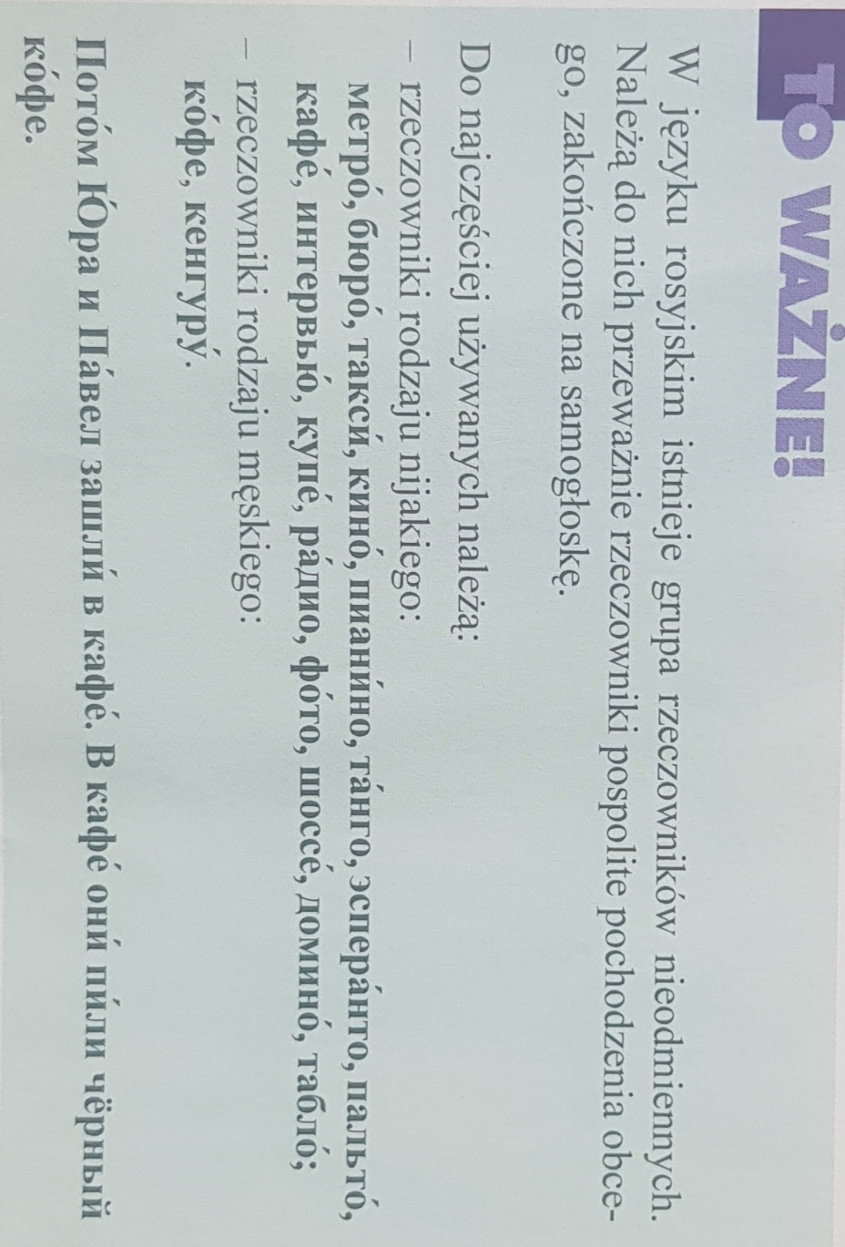

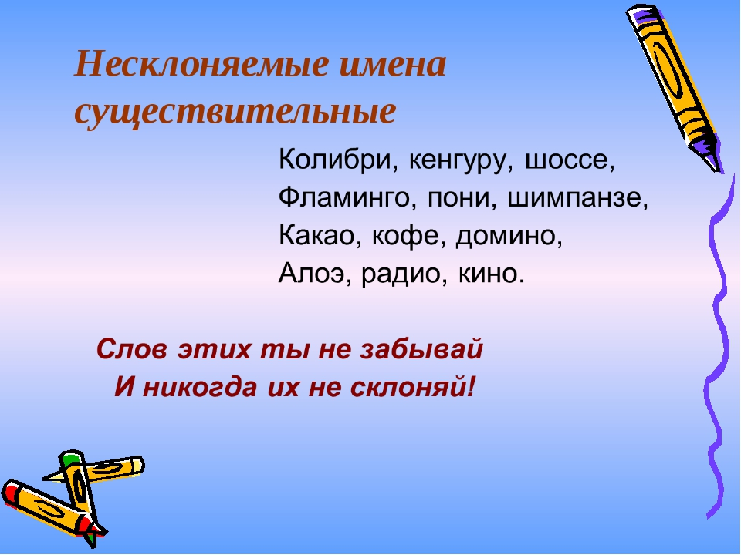

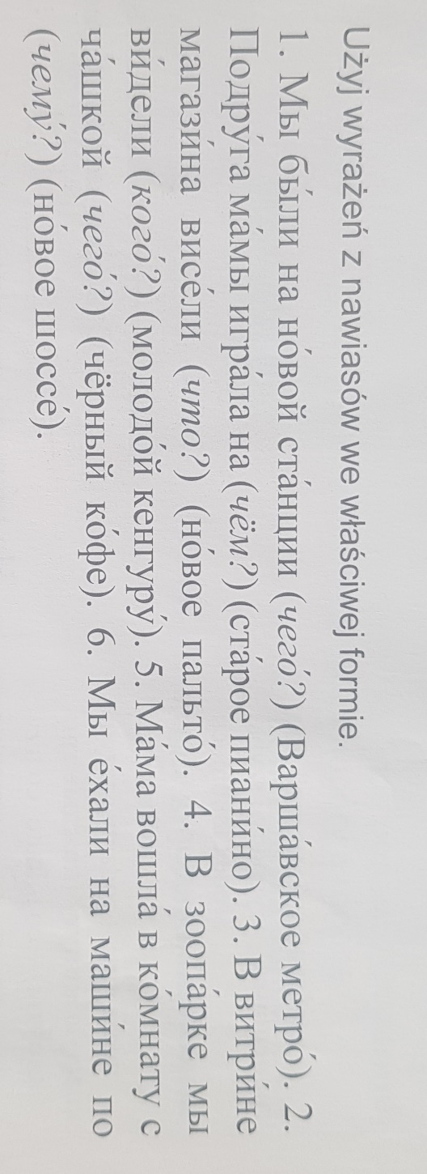
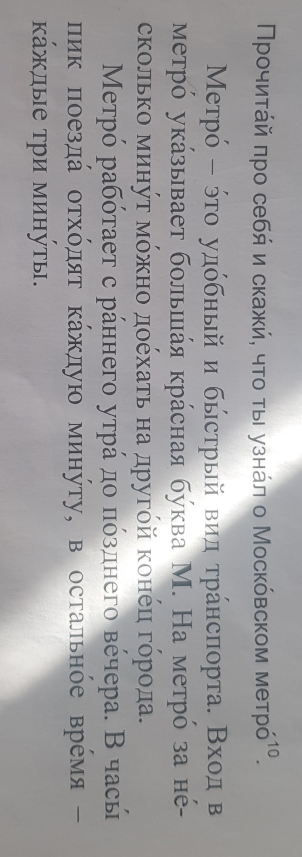
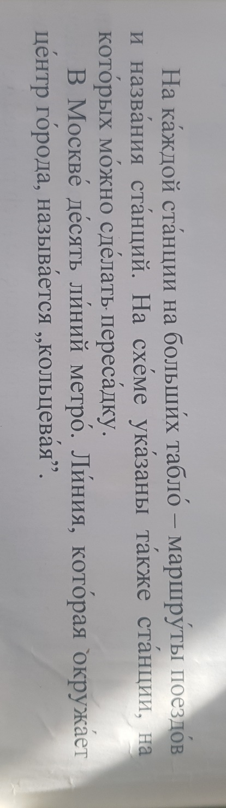
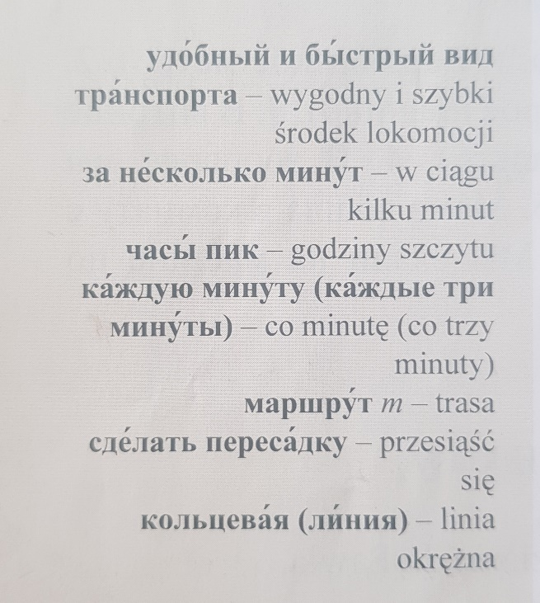
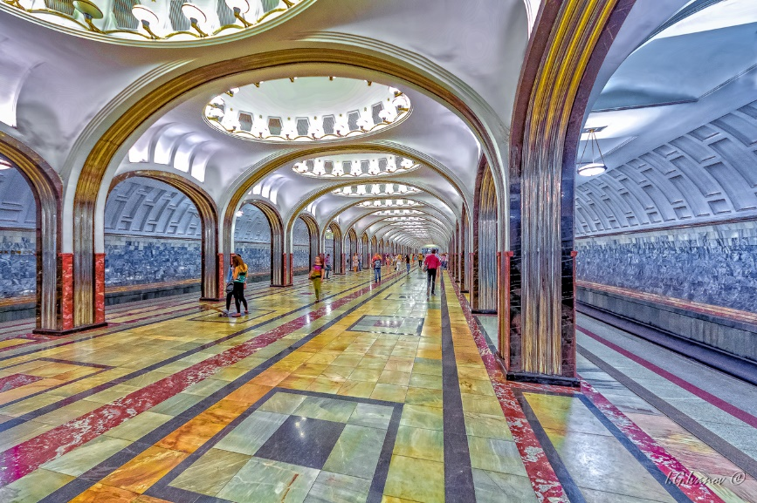
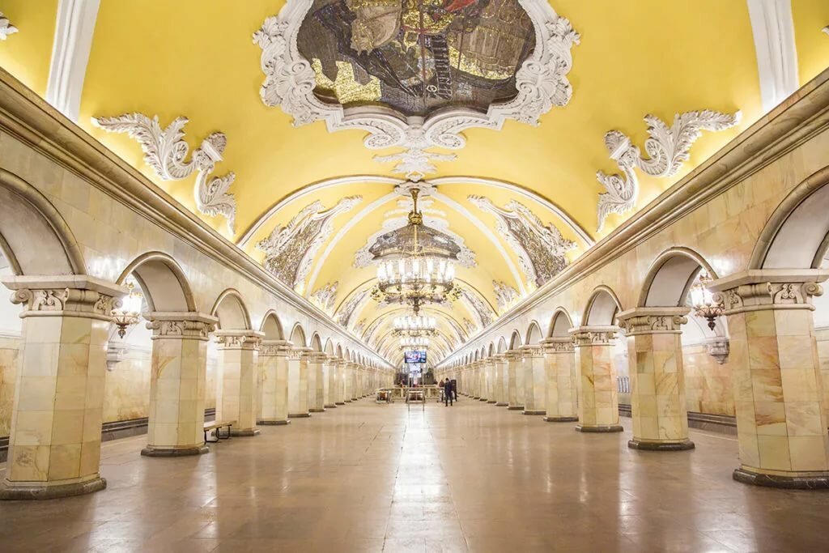
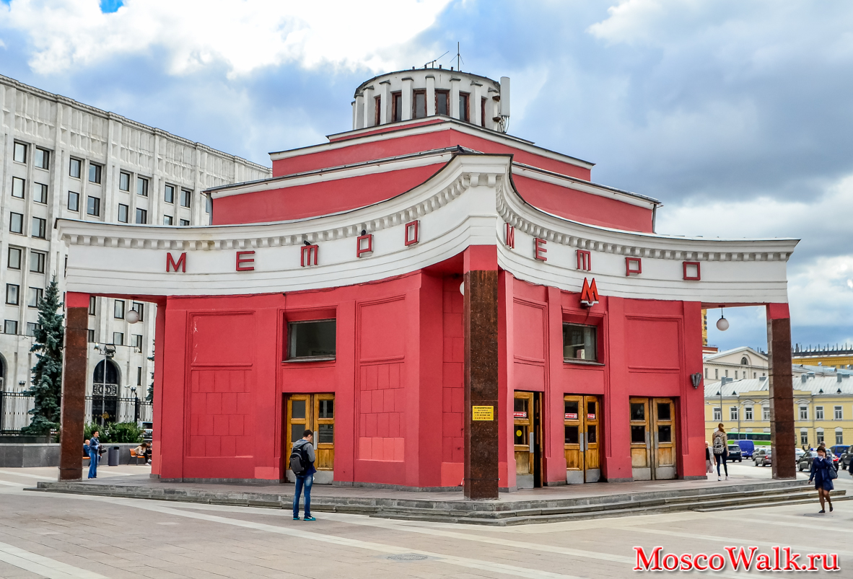
„15 фактов о метро России”
https://www.youtube.com/watch?time_continue=11&v=Rou23vWnsFM&feature=emb_title

